Sentiers de randonnée
Fiche 3a

Problème A
Deux élèves ont parcouru le Sentier de randonnée sauvage.  Charlie marche à un rythme modéré.  Suki marche à un rythme rapide.  Combien de temps a-t-il fallu à chaque élève pour parcourir le sentier ? | 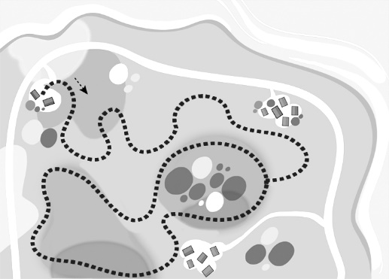
 | Sentier de randonnée sauvage : 7 km

Charlie
Distance (km) | 1 | 2 | 3 | 4 | 5 | 6 | 7
Durée (min) | 10

Suki
Distance (km) | 1 | 2 | 3 | 4 | 5 | 6 | 7
Durée (min) | 8

Sentiers de randonnée (suite)
Fiche 3b

Problème B
Sofia a parcouru le Sentier de la nature en  32 minutes.  À quel rythme Sofia a-t-elle marché ?  Distance (km) 1 2 3 4  Durée (min) 32 | 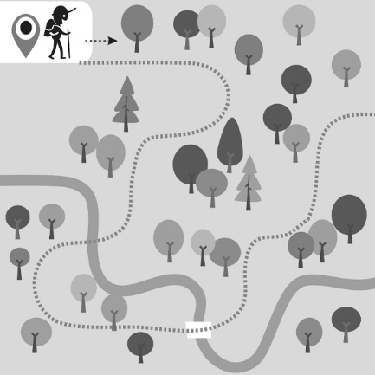
 | Sentier de la nature : 4 km

Problème C
Kavana a marché pendant 30 minutes à un rythme modéré.
Jusqu'où Kavana a-t-il marché ?

Distance (km) | 1
Durée (min) | 10 |  | 30

